福建省科学技术厅文件

闽科农〔2021〕6号

福建省科技特派员工作联席会议办公室关于开展2021年福建省科技特派员选认工作的通知

各设区市科技局、平潭综合实验区经济发展局，有关高校、科研院所：
为贯彻落实习近平总书记来闽考察重要讲话和对科技特派员制度重要指示精神，深入推进科技特派员制度，鼓励引导广大科技人员围绕我省乡村振兴和产业转型开展创业和技术服务，为全方位推动高质量发展超越提供有力科技支撑，根据《中共福建省委办公厅 福建人民政府办公厅印发〈关于新时代坚持和深化科技特派员制度的意见〉的通知》（闽委办发〔2019〕62号），现就2021年福建省科技特派员选认工作通知如下。
一、2021年福建省科技特派员选认工作目标
进一步创新供需精准对接机制，推动实现“订单式”需求对接、“菜单式”服务供给，选认省级科技特派员2000名左右，其中，服务原省级扶贫开发工作重点县的省级科技特派员360名以上。继续实现省级科技特派员创业和技术服务乡镇全覆盖，带动省、市、县三级科技特派员创业和技术服务行政村全覆盖。
二、选认对象
选认对象包括个人、团队和法人科技特派员三类。
（一）个人科技特派员。原则上应具备中级职称或硕士研究生以上学历（硕士以上学位），不限来源（省内外高校、科研院所、企业均可）、不限服务领域。上一年度已为省级个人科技特派员的，再次选认，需填报2020年度工作报告后，才能继续作为2021年度省级科技特派员选认对象。市、县级以下（含）机关事业单位（不含高等学校、职业院校、科研院所）从事科技推广和服务的科技人员，开展与本职工作相关的技术推广和服务，不作为省级科技特派员选认对象。各设区市推荐个人科技特派员的指标见附件1。
（二）团队科技特派员。鼓励个人科技特派员根据产业发展实际需要，整合相关科技人才资源，共同进行科技攻关，组团开展跨专业、跨领域、跨区域的全方位创业和技术服务。服务同一单位，技术供给相似的科技人员，可整合成团队科技特派员。鼓励台胞科技人员牵头组建省级团队科技特派员。团队科技特派员可申报科技特派员后补助项目（另行组织实施）。
（三）法人科技特派员。鼓励高校、科研院所、企业等主体与各地政府建立合作关系，牵头组建多学科融合的技术团队，围绕各地优势特色产业开展全产业链创业和技术服务。法人科技特派员可申报科技特派员后补助项目（另行组织实施）。
三、选认条件
选认对象须符合《中共福建省委办公厅 福建省人民政府办公厅印发<关于新时代坚持和深化科技特派员制度的意见>的通知》（闽委办发〔2019〕62号）和《福建省人民政府关于深入推行科技特派员制度的实施意见》（闽政〔2017〕5号）要求。
（一）个人科技特派员原则上应具备中级职称或硕士研究生以上学历（硕士以上学位），并具有相关科技成果或科技服务经验，不限来源（省内外高校、科研院所、企业均可）、不限身份、不限服务领域。
（二）团队科技特派员的发起人及成员须符合个人科技特派员选认条件。
（三）已经在实施服务乡村振兴或助力产业转型项目，创办或领办经济实体和星创天地，服务“三区”（边远贫困地区、边疆民族地区和革命老区）或原省级扶贫开发工作重点县的个人、团队和法人单位，优先作为省级科技特派员选认对象。
（四）鼓励各地加大对工业领域科技特派员选认比例，加大对科技特派员助力产业转型的支持。
（五）鼓励支持省外、外籍、港澳台、留学归国科技人员以及“科技小院”的导师、专家参与个人或团队科技特派员选认。
（六）已退休但身体健康能够胜任科技特派员工作，且与服务对象达成科技服务协议的科技人员，在本人自愿提出申请前提下，可参与个人或团队科技特派员选认。
四、选认程序
各级科技行政主管部门要紧密围绕实施乡村振兴战略和推动传统产业转型，以“用”为导向，坚持跨界别、跨区域，选拔推荐选认对象。
（一）选认对象需登陆《福建省科技特派员服务云平台》（http://mp.fjktp.cn）进行注册认证申报，并绑定“慧农信”或“福建科特派”微信公众号，个人科技特派员可通过手机在“慧农信”或“福建科特派”公众号上直接申报（具体程序见附件3），团队科技特派员和法人科技特派员通过云平台系统申报。个人科技特派员服务多个地方的，在填写工作经费申请信息时，需明确工作经费拨付至其中一个地方。个人、团队和法人科技特派员注册登记时间：9月6日-10月10日。同时，指导服务对象在“慧农信”或“福建科特派”小程序上填报相关技术需求内容。选认期间，选认对象可以在“慧农信”或“福建科特派”小程序上查看需求并进行需求对接。
（二）县级科技行政主管部门自下而上，广泛收集汇总企业、基层农户、经济实体等对科技服务与科技成果的需求信息，防止简单“拉郎配”，防止脱离基层实际。各设区市科技局、县科技行政主管部门应在福建科技特派员服务云平台上及时跟踪、审核技术需求对接情况。各设区市科技局、县科技行政主管部门应切实按照技术需求，高质量开展省级科技特派员选认工作，避免创业和技术服务的简单叠加、重复，控制总量，确保质量。
（三）县级科技行政主管部门开展选认对象形式审查，内容包括：《福建省科技特派员服务云平台》填写完整性、选认对象资格条件（如中级职称、硕士以上学历（硕士学位）、相关科技成果和科技服务经验等材料）、上一年度已为省级科技特派员的填报2020年度工作报告情况、三方协议（个人、团队选认对象须与工作单位、服务对象签订三方协议。若服务对象不单一、范围广等，可与工作单位、县级科技主管部门签订三方协议。法人科技特派员须与工作单位、服务对象签订双方协议）等形式审查后，在线提交设区市科技局。审核提交时间：10月11日-10月18日。
（四）设区市科技局根据省科技厅下达的省级个人科技特派员推荐指标数量（附件1），审核推荐省级个人科技特派员和团队科技特派员、法人科技特派员，并在线提交。审核提交时间：10月19日-10月26日。
（五）设区市科技局审核推荐选认对象后，形成设区市科技特派员联席会议办公室审核推荐文件系统导出，电子版及盖章后纸质材料于10月27日前报省科技厅农村科技处备案。
（六）省科技厅组织专家对各设区市推荐的对象进行评审筛选，选认2000名左右省级个人科技特派员，根据工作需要选认团队科技特派员和法人科技特派员。
（七）2021年度原省级扶贫开发工作重点县人才支持计划科技人员专项计划360名科技人员按系统要求填报信息、上传相关佐证材料。推荐单位纸质上报的科技人员服务信息与科技人员个人在云平台上注册信息不一致的，以云平台注册信息为准。各有关单位应在选派人员名单确认、下达后，完成选派科技人员在云平台的校对、审核工作，确保系统注册人员名单与选认最终名单一致。
（八）厦门市市级科技特派员参与省级科技特派员选认工作另行安排，选认后所需工作经费由厦门市自行承担。
五、工作经费补助申请
（一）省级个人科技特派员的选认对象可申请工作经费,申请补助标准：2万元/人。按科技特派员专项资金管理办法相关要求执行。团队、法人科技特派员按科技特派员后补助项目经费要求。
（二）个人科技特派员工作经费原则上按属地管理。工作单位为省属高校、科研院所的选认对象，可选择工作经费放至工作单位。
（三）申请工作经费的科技特派员请登陆福建省科技特派员服务云平台详细填写相关信息，待正式选认后，经各级科技主管部门对科技特派员提交的年度工作报告进行审核，并经规定的拨款申请程序，统一下达科技特派员工作经费。

联系方式：福州市科学技术局 0591-88030890
漳州市科学技术局 0596-7092576
泉州市科学技术局 0595-22579361
三明市科学技术局 0598-8590650
莆田市科学技术局 0594-2653932
南平市科学技术局 0599-8834033
龙岩市科学技术局 0597-3220923
宁德市科学技术局 0593-2832930
平潭综合实验区社会事业局 0591-24349836

系统技术支持电话：0591-87869374

附件：1.2021年省级个人科技特派员选认指标
2.福建省科技特派员三方协议书

福建省科技特派员工作联席会议办公室
福建省科学技术厅（代章）
2021年9月3日

（此件主动公开）

抄送：省科技特派员工作联席会议成员单位、省工信厅
附件1

2021年省级个人科技特派员推荐指标
序号 | 设区市 | 个人科技特派员  数量指标 | 原省级扶贫开发工作重点县在各设区市推荐总数中的  数量指标
1 | 福州市 | 260 | 13
2 | 厦门市 | 另行安排选认
2 | 漳州市 | 260 | 63
3 | 泉州市 | 260
4 | 三明市 | 300 | 53
5 | 莆田市 | 230
6 | 南平市 | 400 | 102
7 | 龙岩市 | 260 | 58
8 | 宁德市 | 210 | 71
9 | 平潭综合实验区 | 20
合计 |  | 2200 | 360
备注：各设区市推荐指标数是在往年省科技厅安排各地选认数量基础上按一定比例加权测算得出。
附件2
福建省科技特派员三方协议书
（个人科技特派员）
科技特派员所在单位、服务对象和科技特派员达成如下协议：
科技特派员 | 姓名 |  | 身份证号
科技特派员 | 工作单位 |  | 联系电话
科技特派员 | 专业 |  | 职称/职务
工作单位 | 单位名称 |  | 所在区县
工作单位 | 联系人 |  | 联系电话
服务对象 | 单位名称 |  | 所在区县
服务对象 | 联系人 |  | 联系电话
服务对象 | 主营业务
服务期 | 2021年
服务对象需 求 | （受援单位提出需要解决的技术问题等）
科技特派员服务方式 | （根据受援单位需求，科技人员可提供的服务方式：专业技术服务，与农民结成利益共同体、创办领办农民合作社、企业等，推进农村科技创新创业，培养本土科技人才等。）
科技特派员服务内容 | （根据受援单位需求开展的服务内容、预计成效等）
科技特派员意见 | 本人承诺提交的个人材料属实，本人自愿赴XX单位，按照本协议，开展科技服务。  （签字）： 年 月 日
工作单位意见 | XX同志为我单位工作人员，本单位同意XX同志赴XX单位开展科技服务。  （单位盖章）： 年 月 日
服务对象意见 | 本单位同意接收XX同志开展科技服务。  （单位盖章）： 年 月 日
福建省科技特派员三方协议书
（团队科技特派员）
科技特派员所在单位、服务对象和科技特派员达成如下协议：
团队名称 |  |  | 成员数量
团队发起人 | 发起人姓名 |  | 身份证号
团队发起人 | 工作单位 |  | 联系电话
团队发起人 | 专业 |  | 职称/职务
团队成员名单 | 成员姓名 |  | 身份证号
团队成员名单 | 工作单位 |  | 联系电话
团队成员名单 | 专业 |  | 职称/职务
团队成员名单 | 成员姓名 |  | 身份证号
团队成员名单 | 工作单位 |  | 联系电话
团队成员名单 | 专业 |  | 职称/职务
工作单位 | 单位名称 |  | 所在区县
工作单位 | 联系人 |  | 联系电话
服务对象 | 单位名称 |  | 所在区县
服务对象 | 联系人 |  | 联系电话
服务对象 | 主营业务
服务期 | 2021年
服务对象需 求 | （受援单位提出需要解决的技术问题等）
科技特派员服务方式 | （根据受援单位需求，科技人员可提供的服务方式：专业技术服务，与农民结成利益共同体、创办领办农民合作社、企业等，推进农村科技创新创业，培养本土科技人才等。）
科技特派员服务内容 | （根据受援单位需求开展的服务内容、预计成效等）
团队科技特派员牵头人意见 | 本人承诺提交的团队相关材料属实，本人自愿率队赴XX单位，按照本协议，开展科技服务。  （签字）： 年 月 日
发起人工作单位意见 | 本单位同意XX同志组队赴XX单位开展科技服务。  （单位盖章）： 年 月 日
服务对象意见 | 本单位同意接收XX同志组队开展科技服务。  （单位盖章）： 年 月 日
福建省科技特派员双方协议书
（法人科技特派员）
科技特派员所在单位、服务对象和科技特派员达成如下协议：
法人科技特派员 | 法人名称 |  | 法人识别号
法人科技特派员 | 联系人 |  | 联系电话
服务对象 | 单位名称 |  | 所在区县
服务对象 | 联系人 |  | 联系电话
服务对象 | 主营业务
服务期 | 2021年
服务对象需 求 | （受援单位提出需要解决的技术问题等）
科技特派员服务方式 | （根据受援单位需求，科技人员可提供的服务方式：专业技术服务，与农民结成利益共同体、创办领办农民合作社、企业等，推进农村科技创新创业，培养本土科技人才等。）
科技特派员服务内容 | （根据受援单位需求开展的服务内容、预计成效等）
法人单位意见 | 本单位同意为XX单位提供科技服务。  （单位盖章）： 年 月 日
服务对象意见 | 本单位同意接收XX开展科技服务。  （单位盖章）： 年 月 日

附件3：
福建省科技特派员手机申报指南
（个人科技特派员）
一、关注微信公众号

二、点击导航栏“科特派”-专家认证
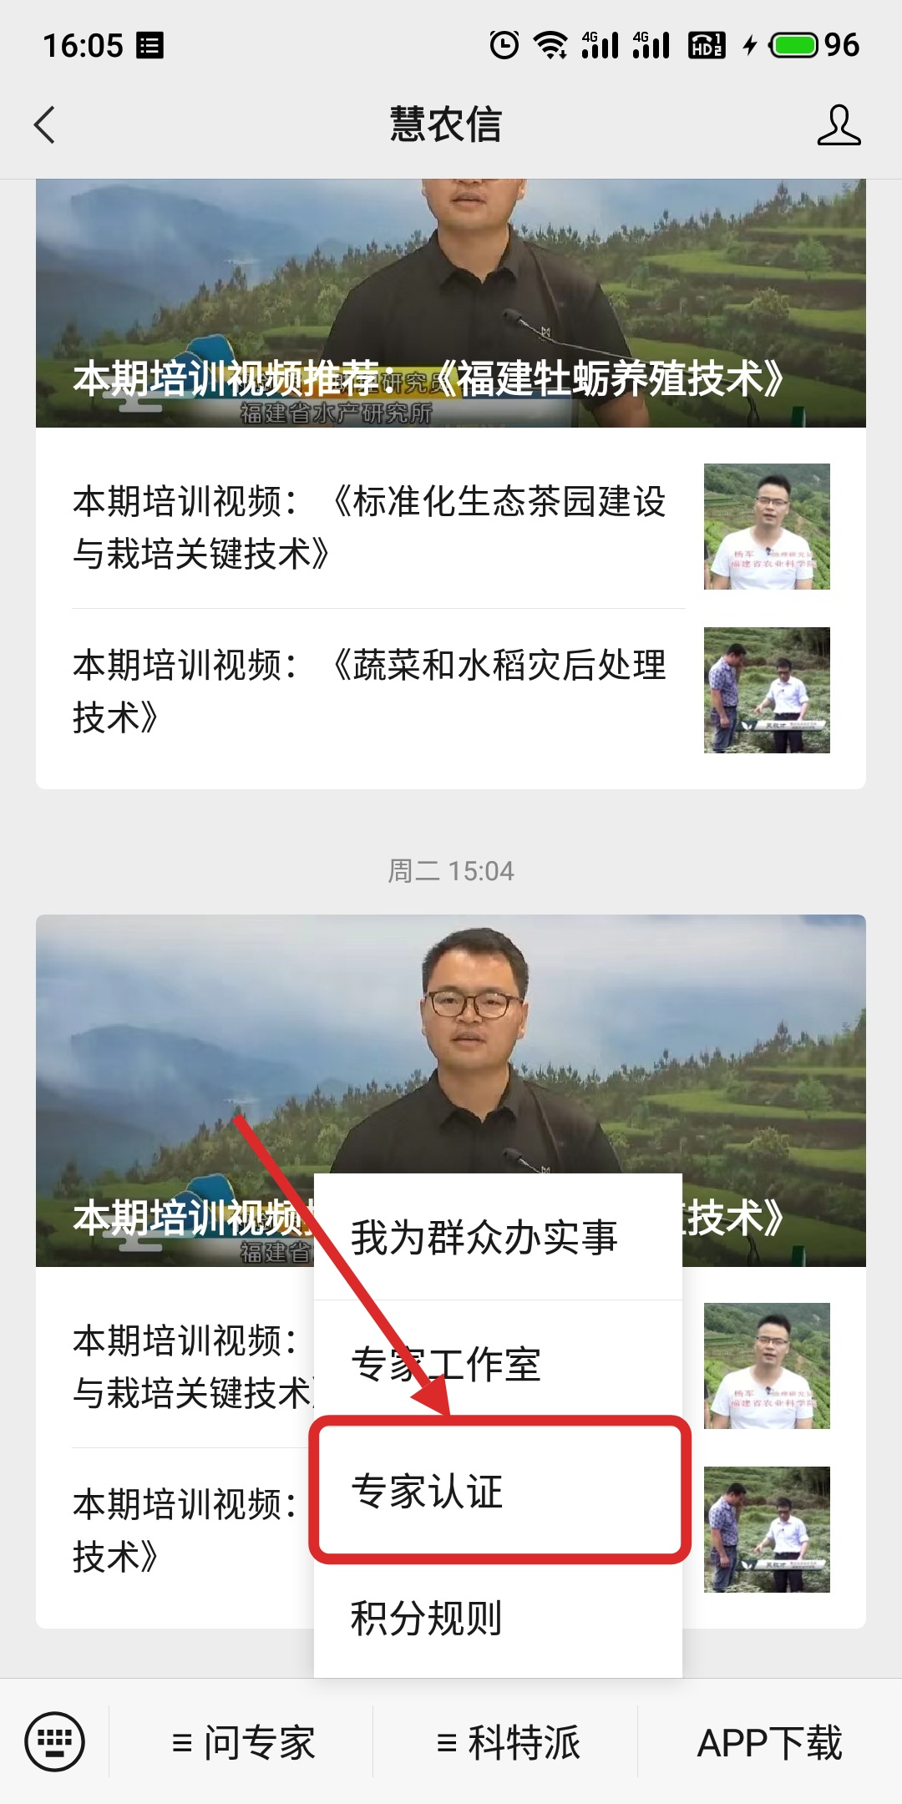
三、微信授权登陆或账号密码登陆
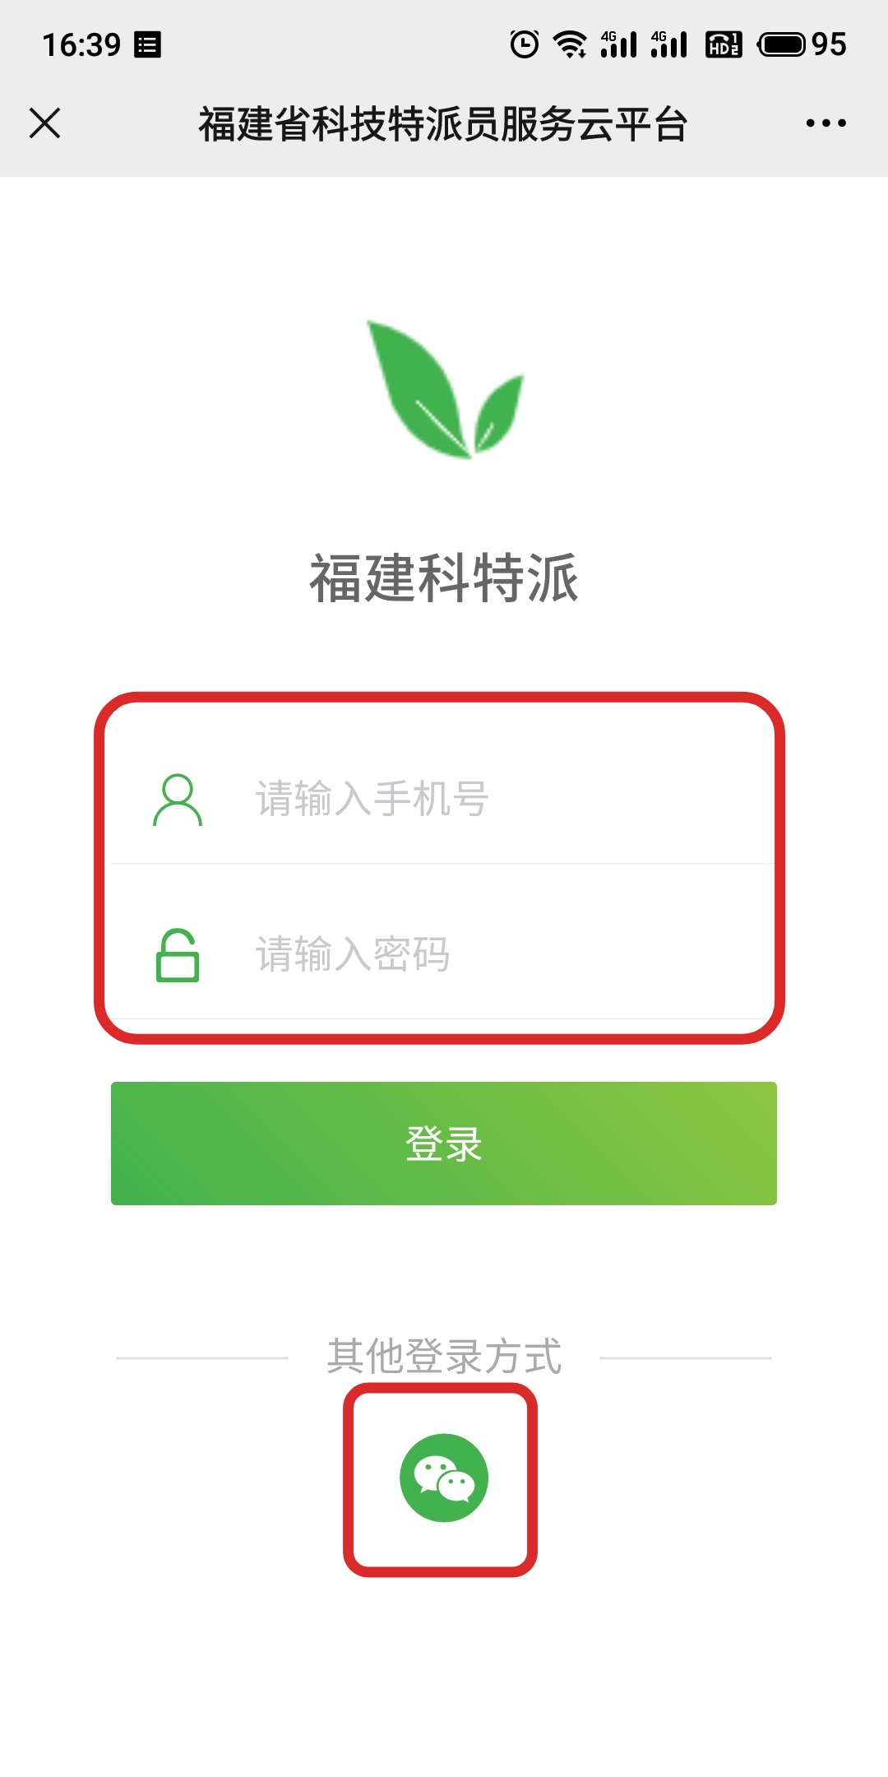
四、点击“个人认证”填写认证信息
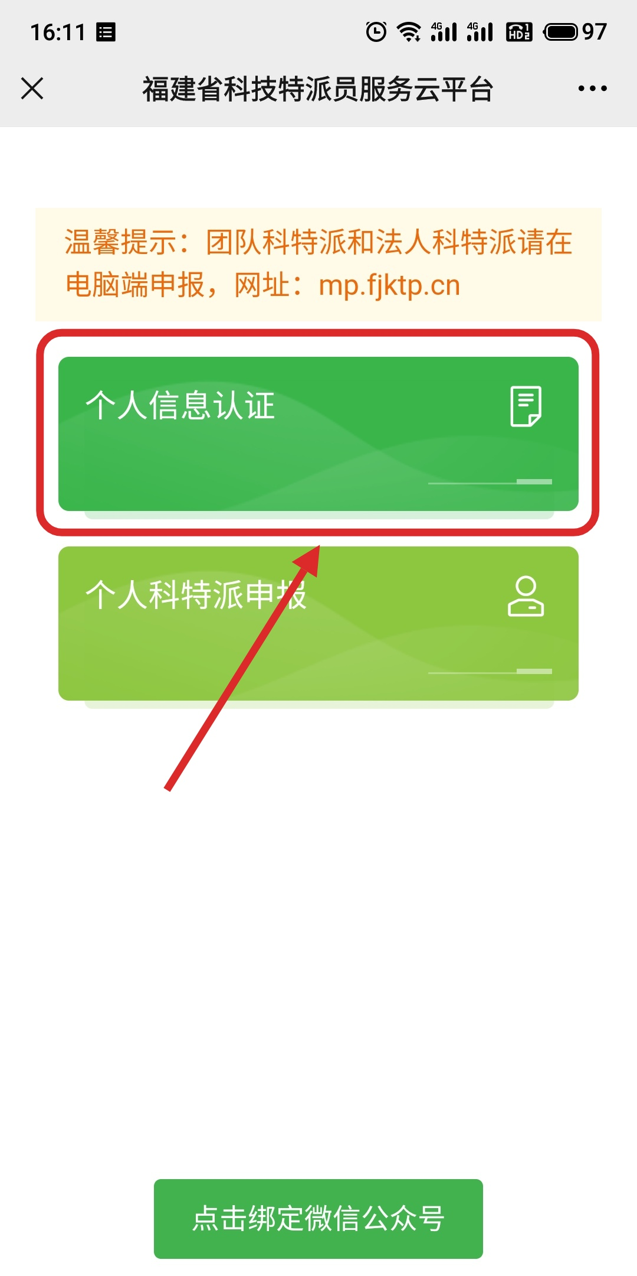

五、认证通过后可以点击“个人科特派申报”，选择相应的科特派申报任务进行申报。
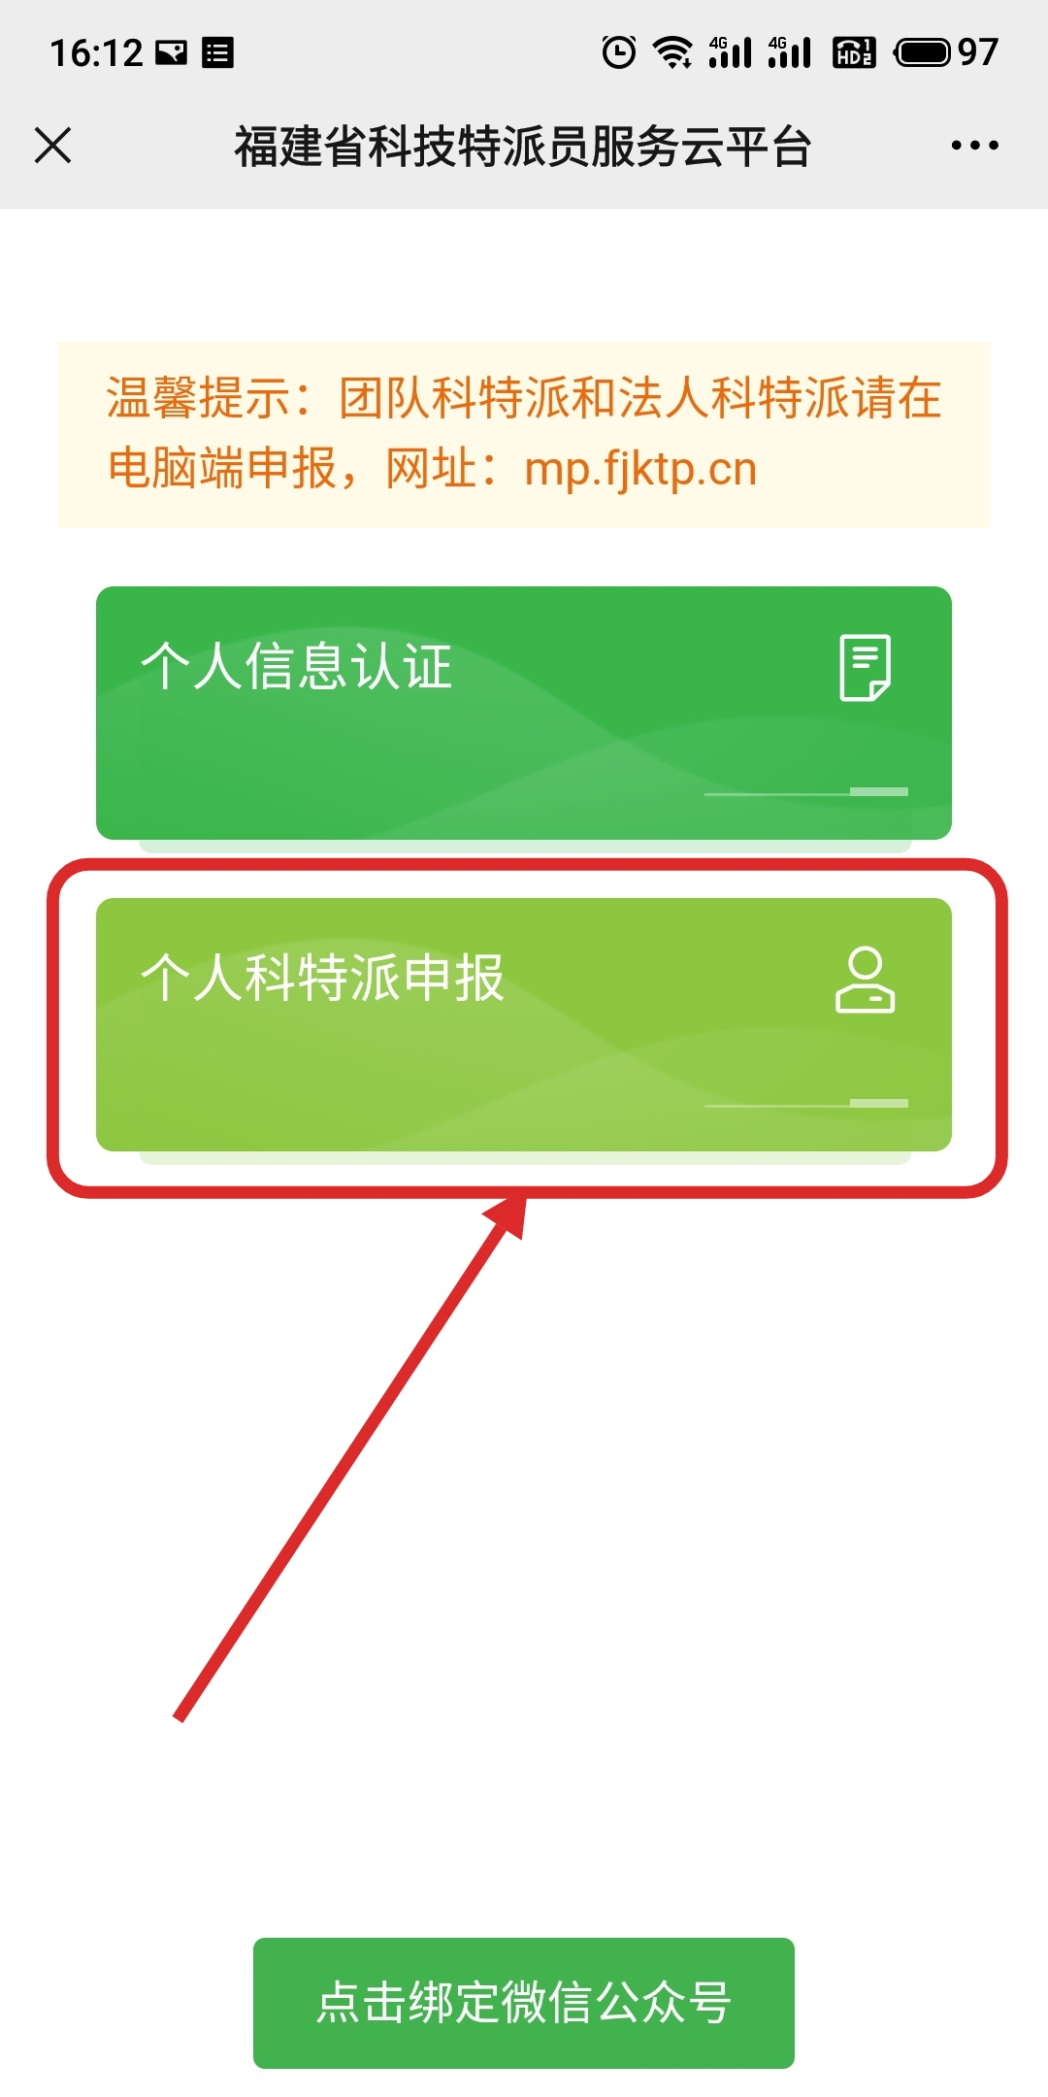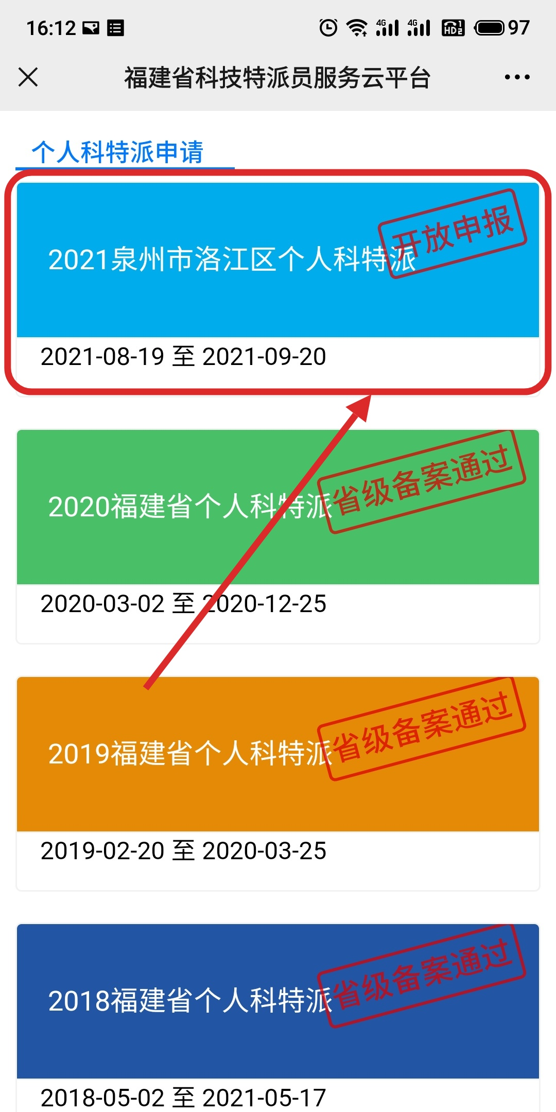
六、绑定微信公众号，可以及时接收认证、申报通知
